# logo tekstu łatwego do czytania i rozumienia: głowa nad otwartą książką i podniesiony w górę kciuk w geście OK

# Informacja o Stowarzyszeniu „Opolskie Centrum Wspierania Inicjatyw Pozarządowych” w tekście łatwym do czytania.

Stowarzyszenie „Opolskie Centrum Wspierania Inicjatyw Pozarządowych” w Opolu jest przy ulicy Księdza Konstantego Damrota 4. Biuro stowarzyszenia jest na drugim piętrze budynku.

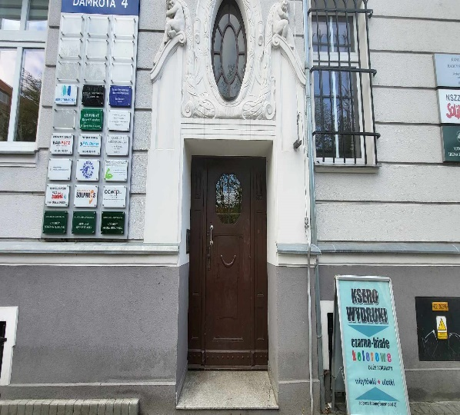

Nazwa naszego stowarzyszenia jest długa dlatego używamy krótkiej nazwy OCWIP.

**Tak wygląda logo Stowarzyszenia:**

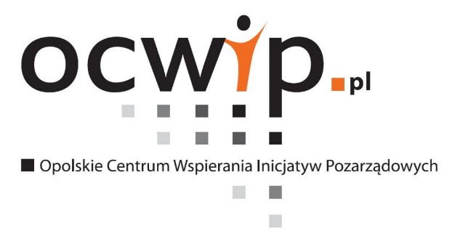

**Co robi nasze stowarzyszenie?**

Na co dzień prowadzimy doradztwo, wspieramy lokalnych liderów, pracujemy z organizacjami pozarządowymi, szkolimy.

OCWIP pomaga innym organizacjom pozarządowym w ich działaniach.

OCWIP pomaga w prowadzeniu działań lokalnym społecznościom.

OCWIP pomaga w rozwoju wolontariatu w województwie opolskim. Wolontariat to dobre działanie dla innych ludzi.

Staramy się być dostępni dla osób z niepełnosprawnościami.

Jeśli jesteś osobą głuchą lub słabosłyszącą możesz skorzystać z tłumacza języka migowego. Tłumacz jest za darmo. To, że chcesz skorzystać z usług tłumacza zgłoś co najmniej 7 dni przed wizytą.

Podczas wizyty w OCWIP zawsze możesz korzystać z pomocy dowolnie wybranej przez siebie osoby.

Ta osoba będzie Ci towarzyszyła w celu kontaktu z nami.

Do budynku możesz wejść z psem.

Biuro Stowarzyszenia mieści się na  II piętrze, do którego prowadzą schody.

Brak podjazdu dla wózków. Nie ma platformy przyschodowej.

W budynku nie ma windy.

Dlatego jeśli masz problem z poruszaniem się skontaktuj się z nami spotkamy się w takim miejscu, które dla Ciebie będzie wygodne i będziesz mógł się swobodnie poruszać.

**Żeby skontaktować się z nami**:

Wyślij list: Opolskie Centrum Wspierania Inicjatyw Pozarządowych ulica Damrota 4, 45-064 Opole

Zadzwoń pod numer: 77 441 50 25

Wyślij sms pod numer: 535 44 63 89

Wyślij maila na adres: biuro@ocwip.pl

Przyjdź osobiście. Jesteśmy w biurze od poniedziałku do piątku od 8.00 do 13:30